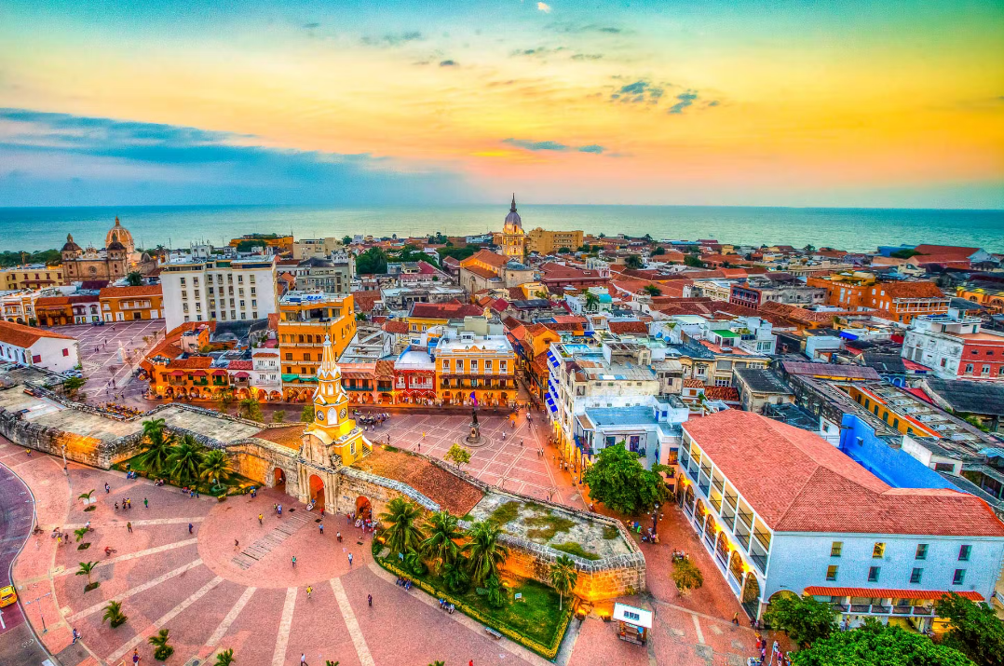
COLOMBIA A LA CARTA
BOGOTA – CARTAGENA - CALI

09 DIAS / 08 NOCHES

01 DIC 2022
MEXICO 🛫 BOGOTA
Cita en el aeropuerto de la Ciudad de México 03 horas antes para tomar el vuelo con destino a Bogotá. Llegada a la ciudad de Bogotá, la multicultural capital colombiana. Uno de nuestros representantes te estará esperando para dirigirte hasta la unidad vehicular que te conducirá desde el Aeropuerto Internacional “El Dorado” hasta el hotel elegido. Registro en el hotel. Alojamiento.

02 DIC
BOGOTA (Visita a la ciudad con Monserrate)
Desayuno en el hotel. A continuación uno de nuestros representantes lo recogerá en su hotel para salir al centro histórico de Bogotá, donde se inicia un recorrido peatonal por la Plaza de Bolívar y las calles cercanas, donde se ven edificios como el Capitolio Nacional, centro de la vida legislativa del país; La Casa de los Comuneros; la Casa de Nariño, sede de la Presidencia de la República; y visita panorámica de la Iglesia Museo de Santa Clara. Entrará al Museo del Oro, donde hay unas 34.000 piezas de orfebrería de diversas culturas prehispánicas, y luego irá a la Casa Museo Quinta de Bolívar, donde vivió el Libertador Simón Bolívar. La ruta sigue de los 2.600 metros sobre el nivel del mar de la ciudad hasta los 3.152 metros, allí está el santuario donde se venera la imagen del Señor Caído de Monserrate. Desde allí se aprecia la mejor panorámica de Bogotá. Regreso al hotel y alojamiento.

Notas:
- El Museo del Oro y la Casa Museo Quinta de Bolívar están cerrados todos lunes, por lo cual se visita el Museo Botero y el Museo Casa de la Moneda
- Los domingos el tour con ascenso a Monserrate opera sujeto a disponibilidad y bajo solicitud.
Duración: 5 horas aproximadamente
Operación: El servicio regular opera de lunes a sábados sobre las 9:00 Horas, para el servicio privado se puede programar a las 09:00 Hrs o a las 14:00 Hrs

03 DIC
BOGOTA 🛫 CARTAGENA
Desayuno. A la hora indicada traslado desde el hotel al aeropuerto de Bogotá para tomar vuelo a “la heroica”. Llegada a Cartagena ciudad también conocida como el corralito de piedra, recepción y traslado desde el Aeropuerto Rafael Núñez de Cartagena al hotel elegido. Check-in y alojamiento.

04 DIC
CARTAGENA (Visita a la ciudad con Castillo de San Felipe)
Desayuno. Cartagena de Indias, es uno de los destinos más turísticos de nuestro país. En ella, encuentras toda la alegría, el sabor y el color de nuestra región caribe. A la hora acordada, te recogeremos en tu hotel, para acompañarte en este maravilloso recorrido por la ciudad. Pasaremos por la moderna Bocagrande, con sus playas y zonas comerciales, continuaremos al barrio de Manga, donde el contraste entre la arquitectura republicana y los modernos edificios te asombrará. Llegaremos a una de las joyas de la ciudad: el Castillo o fuerte de San Felipe de Barajas, construido por los españoles, para defenderse de los piratas y posteriormente, de los ingleses, en el siglo XVII. Continuaremos con una breve caminata por el centro histórico de esta hermosa ciudad. Este recorrido finalizará con la visita al Museo de la Esmeralda. Regreso al hotel, resto del día libre y alojamiento.

Incluye: Entradas al Castillo San Felipe y Museo de la Esmeralda
Duración: 4 horas aproximadamente
Operación: el recorrido inicia de lunes a viernes entre las 14:00 y 14:30 Horas. Sábado, Domingo y festivo entre las 09:00 y 9:30 Horas

05 DIC
CARTAGENA (Día libre)
Desayuno. Dia libre para actividades personales. Le sugerimos tomar la siguiente tour opcional que no se pueden perder donde a la hora indicada realizaremos un recorrido a bordo de cómodas y seguras embarcaciones en un tour durante el cual apreciaremos de forma panorámica las espectaculares Islas que conforman el Archipiélago de nuestra Señora del Rosario, 27 en su totalidad; desembarcaremos en la Isla San Martín de Pajarales, donde disfrutaremos de su hábitat marina, haremos el ingreso al Acuario (opcional). Luego continuaremos hacia la maravillosa Playa Blanca (Barú) donde nos deleitaremos con un almuerzo típico, disfrutaremos del mar y luego regresaremos al punto de partida Cartagena. Alojamiento.

06 DIC
CARTAGENA 🛫 CALI
Desayuno. A la hora indicada traslado desde el hotel al aeropuerto de Cartagena para tomar vuelo a la ciudad de Cali. Llegada al aeropuerto Alfonso Bonilla Aragón, recepción y traslado de hasta el hotel elegido en Cali. Check-in y alojamiento.

07 DIC
CALI (Visita de la ciudad)
Desayuno. A la hora acordada iniciaremos una visita a los lugares más representativos de la ciudad empezando por el centro, donde se encuentra la Plaza de Caicedo, Catedral Metropolitana de San Pedro Apóstol, Iglesia de San Francisco e Iglesia de La Merced. Continuaremos al mirador de Sebastián de Belalcázar, Monumento al Gato del Río y Cristo Rey. Hacia el sur se ubican las

Unidades deportivas, la Plaza de Toros, áreas residenciales y universitarias, se finaliza el recorrido en la zona norte pasando por la Avenida Sexta, Barrio Granada, Túnel mundialista, entre otros. Alojamiento.

Duración: 3 horas aproximadamente
Incluye transporte y guía profesional.

08 DIC
CALI (Día libre)
Desayuno. Día libre para disfrutar del realismo mágico de la ciudad. Alojamiento.

09 DIC
CALI 🛫 MEXICO
Desayuno. A la hora indicada traslado al aeropuerto para tomar el vuelo de regreso con destino a la Ciudad de México.

……………………………………………………………………………………Fin de nuestros servicios

FELIZ REGRESO ¡HASTA PRONTO!

PRECIOS P/PERSONA en USD:

Categoría | Doble | Impuestos
3*** | 719.00 | 299.00
4**** | 799.00 | 299.00

SUPLEMENTO AEREO: USD 99

Hoteles previstos o similares
Ciudad | Noches | 3*** | 4****
Bogotá | 02 | 116 Hotel by Cosmos | Best Western Plus 93 / BH Parque
Cartagena | 03 | Atlantic Lux / Holiday Inn | Radisson Dann / Holiday Inn
Medellín | 03 | Torre de Cali / Cosmos | Dann Cali / Sonesta Cali

Precio
Incluye

- Boleto de avión Mexico – Bogotá – Cartagena - Cali – México
- 09  / 08
- 08 desayunos 🍳
- 02 noches de alojamiento en Bogotá
- Visita de ciudad con Montserrat (Bogotá)
- 03 noches de alojamiento en Cartagena
- City tour con Castillo de San Felipe
- 03 noches de alojamiento en Cali
- City tour de Cali
- Traslados indicados en el itinerario

- Guía de habla hispana en todos los destinos
- Autobús de lujo con aire acondicionado
- Backpack de viaje
No Incluye

- Gastos personales (Llamadas telefónicas, lavandería, Bebidas, Propinas)
- Ningun servicio no especificado
- Early check in/late check out.
- Propinas de USD 25.00 pagadas en destino
- Impuestos aereos: USD 299
- Seguro de Asistencia: USD 6.00 X DIA (Cobertura Covid 19)

Notas importantes

- Todos los servicios están sujetos a cambios sin previo aviso como son las tarifas de avión y los hoteles, ya que se vera la posibilidad de confirmarse algo similar, sin incremento de tarifa
- Es muy importante tomar en cuenta que si las condiciones meteorológicas no permiten realizar dichas excursiones mencionadas en el itinerario que estén fuera de nuestro alcance, se podrá realizar otra excursión que nos permita el tiempo.
- Los horarios de traslados y para las excursiones se les notificara en el destino ya que depende cuantas personas hagan esta misma excursión, por eso no se les puede dar un horario correcto.
- Sujeto a disponibilidad de espacios en hoteles y otros medios de transporte
- Habitaciones estándar, excepto donde sea indicado.
- Programa sujeto a términos y condiciones generales de Travel Art Mayorista.
- Cualquier servicio NO UTILIZADO, no aplica para reembolso
- Operan con mínimo 10 pasajeros, en caso de no juntarlos, se pospondrá la fecha hasta lograr el número requerido.

Formas de Pago

- Transferencias Bancarias a nuestras cuentas (Moneda Nacional al tipo de cambio), Pago con Tarjeta de Crédito Visa/MasterCard agregar 4%, si desea pagos diferidos preguntar por las comisiones.

“REQUISITOS PARA INGRESAR A COLOMBIA”
- Sin ninguna dosis de vacuna: NO ENTRA AL PAÍS
- Si tiene esquema de vacunación incompleto o no han pasado los 14 días de su vacunación debe presentar resultado de prueba PCR negativa con máximo 72 hrs de anticipación
- Si tiene esquema completo de vacunación y su última dosis fue 14 días antes de su viaje, puede ingresar al país y no es necesaria prueba PCR
PRECIOS SUJETOS A CAMBIO, RECONFIRMACION Y DISPONIBILIDAD DE HOTELES AL MOMENTO DE REALIZAR LA RESERVACION EN FIRME.

